计算机组成与结构第2次作业题及答案
2024-2025学年春季学期
- 已知地址总线为A₁₅~A₀（A0为最低位），数据总线为D₇~A₀。用1片16K×8的RAM芯片（地址从0000H开始），2片8K×8的RAM芯片（地址从4000H开始）、4片2K×4的RAM芯片（地址从8000H开始）组成一个存储器片选信号均为低电平有效，该存储器按字节编址，假设读写信号是R/W,不考虑存储器刷新。
（1）为各芯片分配地址空间；（1分）
（2）说明各芯片需要多少条地址线；（1分）
（3）写出各芯片的片选信号逻辑表达式；（1分）
（4）画出存储器的逻辑电路图。（4分）
解：（1）
①16K×8RAM 0000H~3FFFH
②8K×8RAM 4000H~5FFFH
③8K×8RAM 6000H~7FFFH
④⑤2K×4RAM 8000H~87FFH
⑥⑦2K×4RAM 8800H~8FFFH
（2）16K×8 RAM芯片：14根地址线（A0～A13），16K = 2¹⁴，故需14位地址。
8K×8 RAM芯片：13根地址线（A0～A12），8K = 2¹³，故需13位地址。
2K×4 RAM芯片：11根地址线（A0～A10），2K = 2¹¹，故需11位地址。
（3）5个片选信号的逻辑表达式如下：
CS₀=
（4）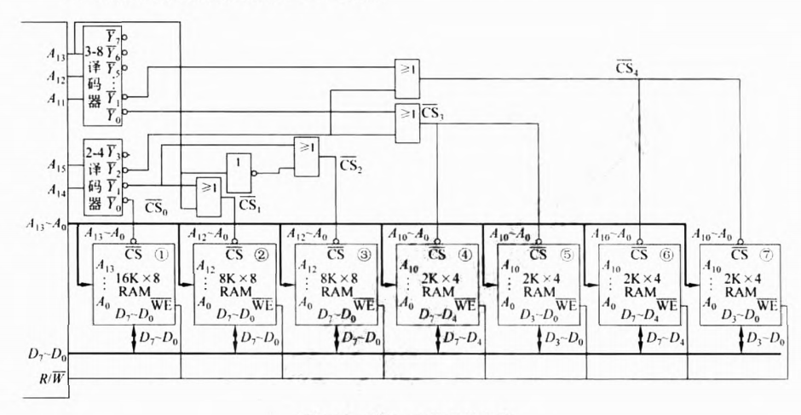

- Cache存取周期为45ns，主存存取周期为200ns。已知在一段给定的时间内，CPU共访存4500次，而Cache的未命中率为10%。
（1）CPU访问Cache和主存各多少次？（1分）
（2）CPU访存的平均访问时间是多少？（1分）
（3）Cache—主存系统的效率是多少？（1分）
解：（1）CPU共访存4500次，Cache未命中率为10%，需要访问主存，访问主存次数为4500×10%=450次，则访问Cache次数为4500-450 =4050次。
（2）T_{A}=0.9×45ns+0.1×200ns=60.5ns。
（3）。

